
+ě

Název projektu: | ZŠ Háj ve Slezsku – Modernizujeme školu
Číslo projektu: | CZ.1.07/1.4.00/21.3459
Oblast podpory: | Zlepšení podmínek pro vzdělávání na základních školách  Vzdělávání pro konkurenceschopnost  č. výzvy 21, prior. osa 7.1. Počáteční vzdělávání

Výuková oblast: | Jazyk a jazyková komunikace
Název materiálu: | VY_12_INOVACE_238
Ročník: | 4.
Sada: | Český jazyk a literatura
Druh: | Pracovní list
Autor: | Mgr. Táňa Zavacká
Název: | Vlastní jména

Anotace: | Pracovní list k upevnění a procvičování učiva učiva o vlastních jménech, vyhledávání vlastních jmen, vymýšlení nadřazených výrazů k vlastním jménům, vymýšlení vlastních jmen, řek, měst, spisovatelů atd.
Datum vytvoření: | 13.8.2013
Datum ověření: | 12.12.2013


Základní škola Háj ve Slezsku, okres Opava, příspěvková organizace
Školní 90, 747 92 Háj ve Slezsku, tel.: 553 773 333, fax: 553 773 942,
e-mail: skolahaj@volny.cz, www.skolahaj.cz

1. Podtrhni vlastní jména. Praha
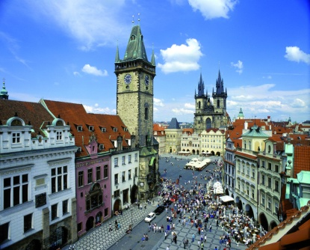
Historie našeho hlavního města Prahy sahá až do 9. století.
Praha byla odedávna sídlem českých knížat a králů. Velký rozkvět zaznamenala za vlády císaře Karla IV.

K nejnavštěvovanějším místům Prahy patří Staroměstské náměstí se Staroměstskou radnicí a Týnským chrámem. Přes Karlův most můžeme přejít na Malou Stranu a k
Pražskému hradu s chrámem sv. Víta.

2. Doplň správné nadřazené výrazy.
Zrzečka
Polsko
Prostějov
Alík
Švédsko
Karlovy Vary
Písek
Brno
Praha
Jacíček
Rakouskoo
Norsko
Francie
Bob
Micka

3. Napiš psacím písmem.
SNĚŽKA, SLOVENSKO, UŽOVKA, MOUREK, HRADEC KRÁLOVÉ, VESNICE, POTOK,
SÁZAVA, PRADĚD, NÁMĚSTÍ, BABIČKA, JENÍK, ALPY, BÍLOVICE
__________________________________________________________________________

__________________________________________________________________________

4. Doplň názvy (vlastní jména)
vesnice __________ řeka __________ světadíl __________
hora __________ město __________ spisovatel __________
ulice __________ jezero __________ zámek __________
stát __________ moře __________ náměstí __________

5. Napiš deset názvů měst v abecedním pořádku.
____________________ ____________________
____________________ ____________________
____________________ ____________________
____________________ ____________________
____________________ ____________________

Použité zdroje: Wikipedia

